Публичный отчет первичной профсоюзной организации МБОУ Чертковская СОШ № 2
за 2021 год

«У профсоюзов особая роль.
Вы законодательно наделены
широкими полномочиями
для защиты трудовых прав граждан,
и ваш большой, во многом без всякого
преувеличения уникальный опыт
надёжного партнёрства с государством
в этой сфере невозможно переоценить».
В.В.Путин

Мы в профсоюзе для того,
ЧТОБЫ не оставаться один на один с работодателем,
ЧТОБЫ знать свои права и уметь их защищать,
ЧТОБЫ получать в срок достойную заработную плату,
ЧТОБЫ чувствовать себя частью сплочённой организации,
ЧТОБЫ иметь хорошие условия труда.
Только член профсоюза вправе рассчитывать на:
Защиту при увольнении по инициативе работодателя;
Помощь профсоюзной организации и её выборных органов при нарушении работодателем трудового коллективного договора;
Содействие в решении вопросов, связанных с охраной труда, возмещение ущерба, причинённого здоровью при исполнении трудовых обязанностей;
Бесплатную консультацию по экономическим, правовым, медицинским и иным социально значимым вопросам в профсоюзных органах;
Содействие и помощь профсоюзного органа в организации отдыха и лечения работников и их детей;
Получение материальной помощи из средств профсоюза.

ЦЕЛИ И ЗАДАЧИ ПРОФСОЮЗНОЙ ОРГАНИЗАЦИИ
- Реализация уставных задач Профсоюза по представительству и защите социально-трудовых прав и профессиональных интересов членов Профсоюза.
- Общественный контроль за соблюдением законодательства о труде и охране труда;
- Улучшение материального положения, укрепление здоровья и повышение жизненного уровня членов Профсоюза;
- Информационное обеспечение членов Профсоюза;
- Создание условий, обеспечивающих вовлечение членов Профсоюза в профсоюзную работу;
- Осуществление организационных мероприятий по повышению мотивации профсоюзного членства.

На учете в профсоюзной организации МБОУ Чертковской СОШ № 2 на сегодняшний день состоит 29 человек.
В 2021 году в МБОУ Чертковской СОШ №2 было проведено 12 заседаний профсоюзного комитета.
Важные темы заседаний:
●Утверждение приказа «Об утверждении графика отпусков на 2022 год;
● Утверждение перечня рабочих мест, должностей и показателей с особыми условиями труда, дающими право на досрочную пенсию;
●Рассмотрение Положения об оплате труда работников; согласование должностных инструкций работников;
● Согласование списка сотрудников подлежащих медосмотру;
● Охрана труда работников образовательной организации, соблюдение правил техники безопасности, пожарной безопасности;
● Оказание материальной помощи членам профсоюза;
● Премирование членов профсоюза;
● Участие в конкурсах, акциях.

Наш профком
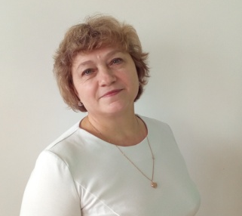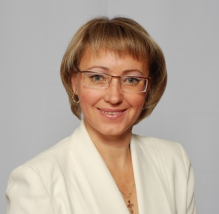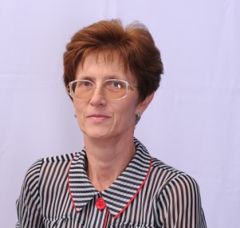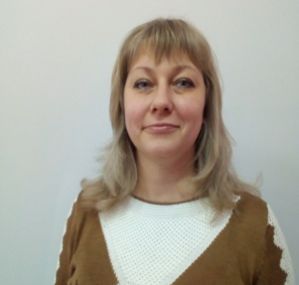
Основные направления деятельности Профсоюзной организации МБОУ Чертковской СОШ № 2:
- Правовое
- Социальное
- Информационное
- Охрана труда
- Культмассовое и спортивно-оздоровительное
Правовое направление
- участие в установлении систем оплаты труда, размеров тарифных ставок (окладов), форм материального поощрения, норм труда, графиков режима работы и отдыха в организации;
- осуществление профсоюзного (общественного) контроля за соблюдением работодателем трудового законодательства и иных нормативных правовых актов, содержащих нормы трудового права, условий коллективных договоров, соглашений;
- участие в создании программы переподготовки кадров;
- осуществление защитной функции в целях постоянного контроля за соблюдением работодателем законодательства о труде;
- повышение правовой грамотности работников – членов профсоюзов и профсоюзного актива.
- регулирование трудовых отношений педагогов, их учебной нагрузки.

Основные положения коллективного договора

Социальное направление
1.«Социальная защита»: оказание материальной помощи сотрудникам в трудной жизненной ситуации и на лечение;
2. «Родители»: организация подготовки новогодних поздравлений детей, подарки за счет профсоюзного бюджета;
3. «Ветераны»: организация культурных мероприятий для неработающих пенсионеров, посещение больных ветеранов на дому;
4. «Материальная помощь»: оказание разовой материальной помощи работникам в связи трагическими случаями, кражей, пожаром, болезнью и в других случаях, предусмотренных утвержденным Положением «О порядке предоставления материальной помощи членам первичной профсоюзной организации МБОУ Чертковской СОШ № 2».
Профсоюзная организация МБОУ Чертковской СОШ № 2 выделила денежные средства из взносов членов профсоюза для:
- премирования активных членов профсоюза, выполняющих Устав профсоюза и в честь юбилеев в сумме 18400 руб.: Андренко А.Н., Благодарова О.С., Бурлуцкая А.А., Косенкова И.П., Протопопова И.Б., Бережная С.В., Бережная А.В., Сатырь О.А., Лущикова А.Н., Гончарова Е.И., Дреев Н.Ф., Матвиенко Е.В., Минаева О.В., Мирошниченко Г.П., Первак В.В., Склярова Г.В., Ткаченко О.П., Прищепа М.А., Будянская Л.А,, Белянская Л.В., Беденко В.И., Своеволин В.А., Лопатка Т.Н., Рубан А.Н..
- оказания материальной помощи членам профсоюза выполняющих Устав профсоюза в следующих случаях: в связи с болезнью, с трагическими событиями в сумме 3000 руб.: Склярова Г.В., Гончарова Е.И., Беденко В.И.,
- подготовку подарков членам профсоюза ко Дню матери и на День здоровья 7573 руб.
- подготовку Новогодних подарков для детей членов профсоюзной организации на сумму 9000 рублей.
- оформление подписки на газеты «Мой ПРОФСОЮЗ» и «Наше время» 2023 руб.

Информационное направление
● школьный профсоюзный уголок;
● профсоюзный сайт;
● информационное обеспечение членов Профсоюза;
● разъяснительная работа в ходе коллективных акций;
● ведение разъяснительной работы о том, как вступать в профсоюз, постановка членов профсоюза на учет в организации;
● выписывание профсоюзных изданий – газета «Мой профсоюз!», выпуск памяток, листовок, информационных бюллетеней.
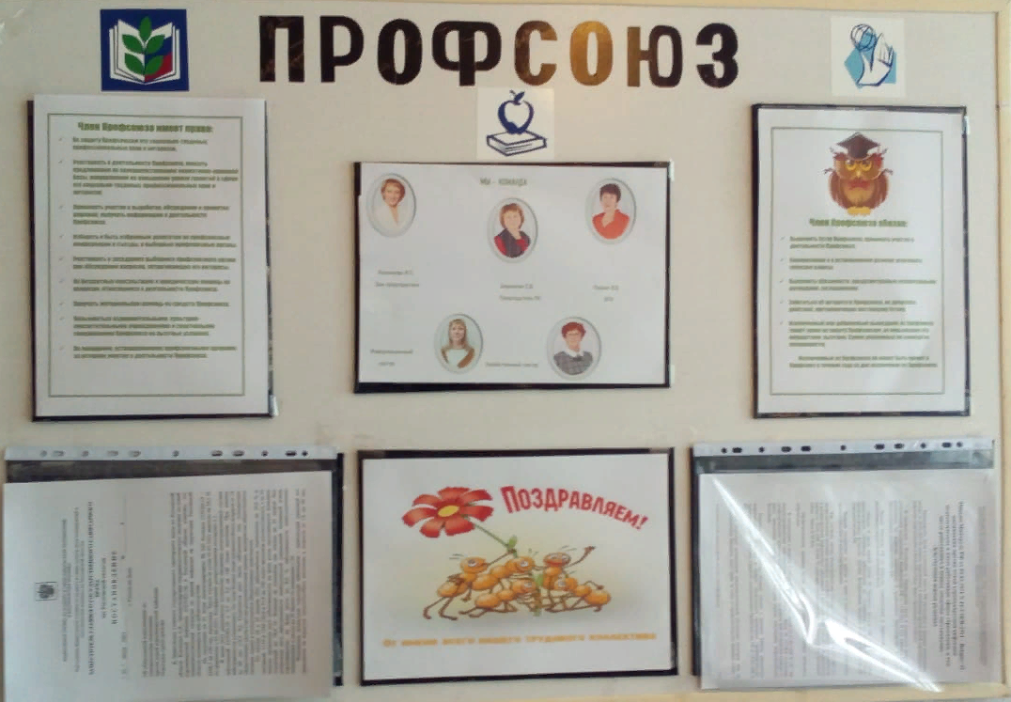

Охрана труда
- организация и координирование работы общественного инспектора по охране труда в осуществлении им общественного контроля за соблюдением законодательства о труде;
- контроль выполнения плана мероприятий по охране труда;
- контроль соблюдения законодательства по вопросам режима рабочего времени;
- участие в подготовке и проведении организационных мероприятий по охране труда (смотры, конкурсы, рейды, дни охраны труда и др.), осуществляет контроль за наличием и оформлением стендов и уголков по технике безопасности;
- участие в расследовании несчастных случаев на производстве, подготовка необходимых материалов для рассмотрения на заседаниях профкома;
- контроль обеспеченности средствами индивидуальной защиты;
- анализ причины заболеваемости и травматизма работников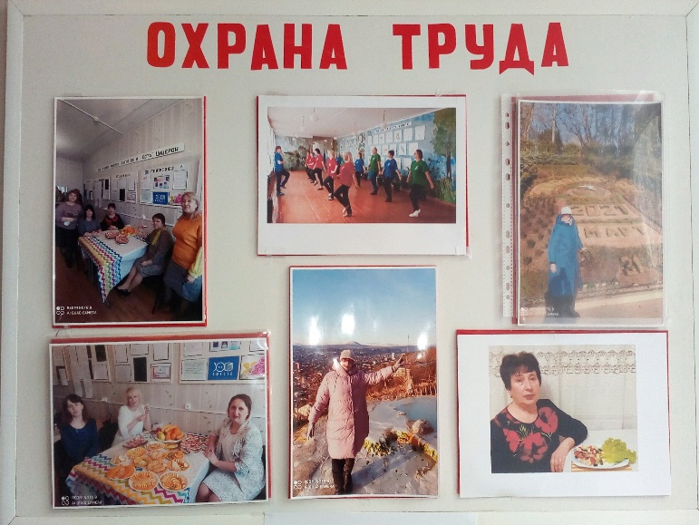 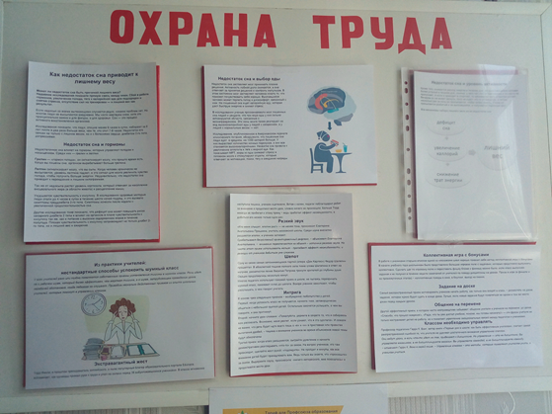 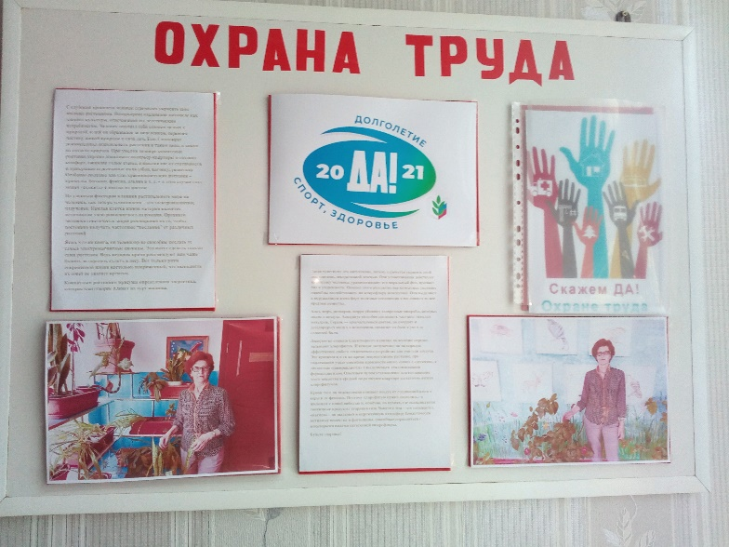 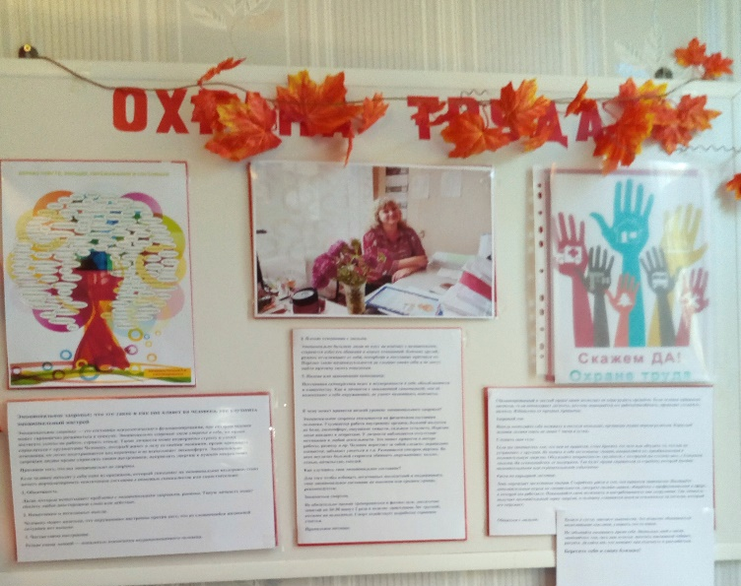

Культмассовое и спортивно-оздоровительное
● организация детского летнего отдыха и оздоровления;
● льготные путевки членам профсоюза;
● медицинский осмотр работников ОУ;
● Дни здоровья, Дни здорового питания, Дни витаминов.
● участие в конкурсах, соревнованиях.
● организация и проведение праздников День учителя, день матери,
Новый год, День защитника отечества, Женский день – 8 марта.

МЫ ЗА ЗОЖ

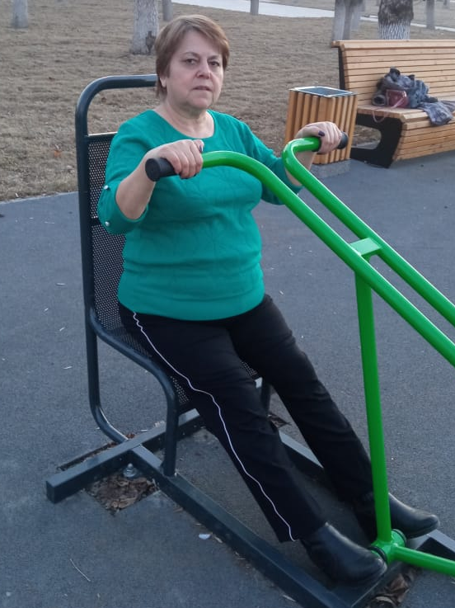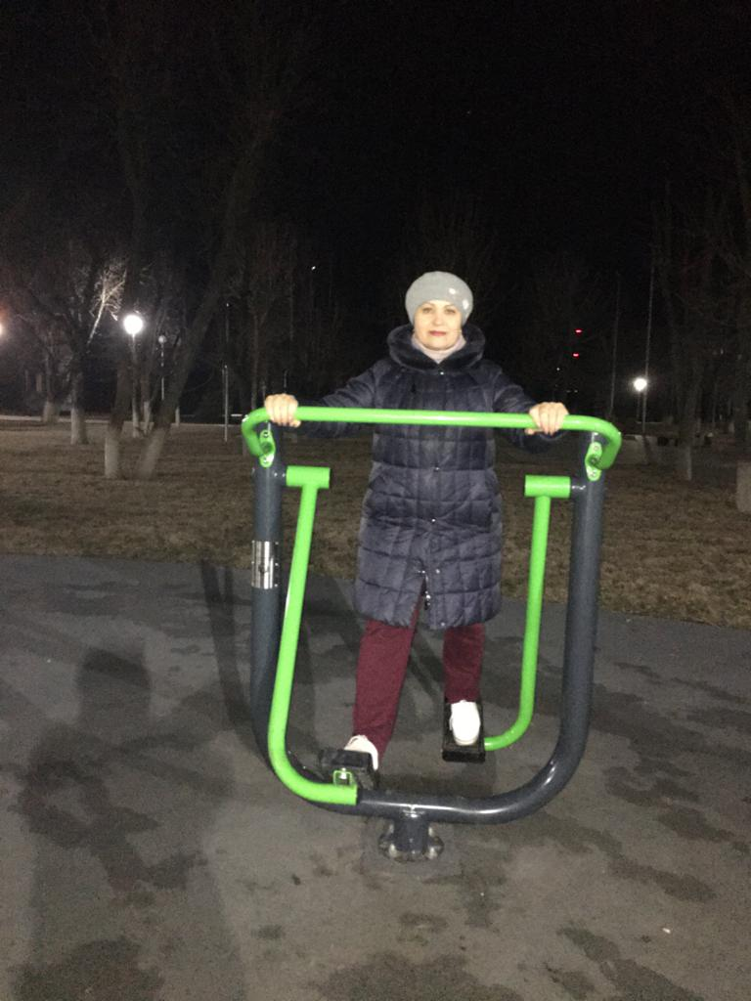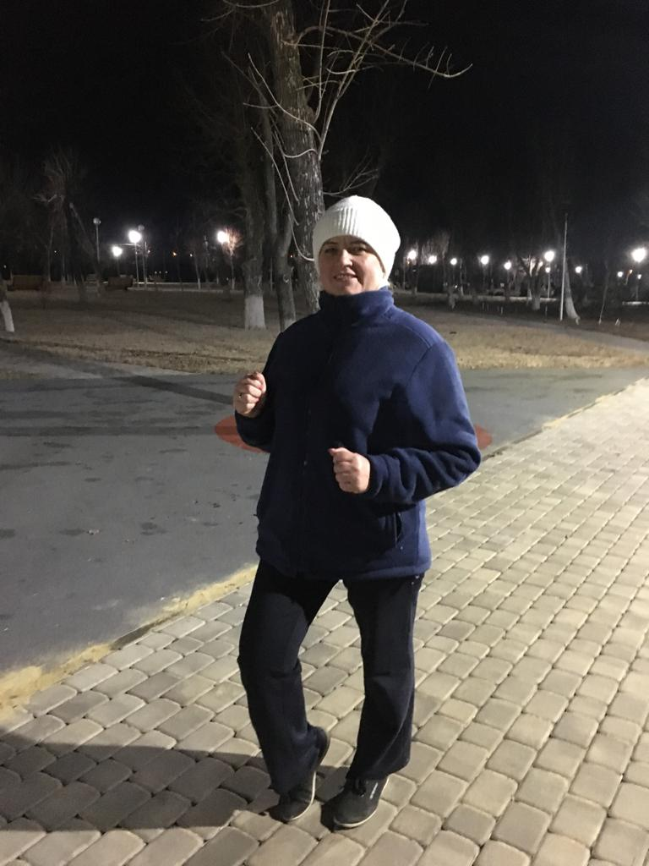

Миллерово спартакиада учителей (профсоюзные)
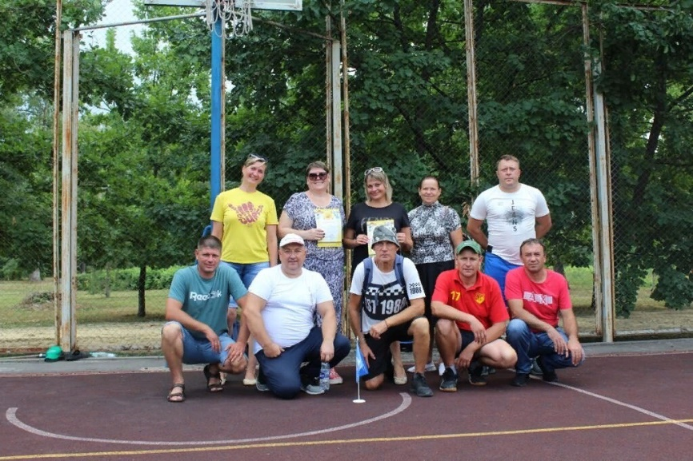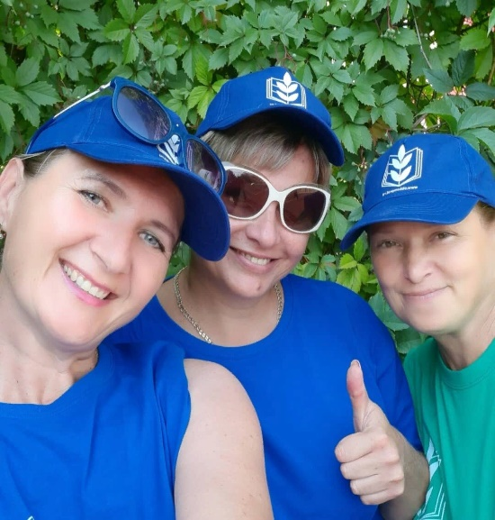

Конкурс производственной гимнастики
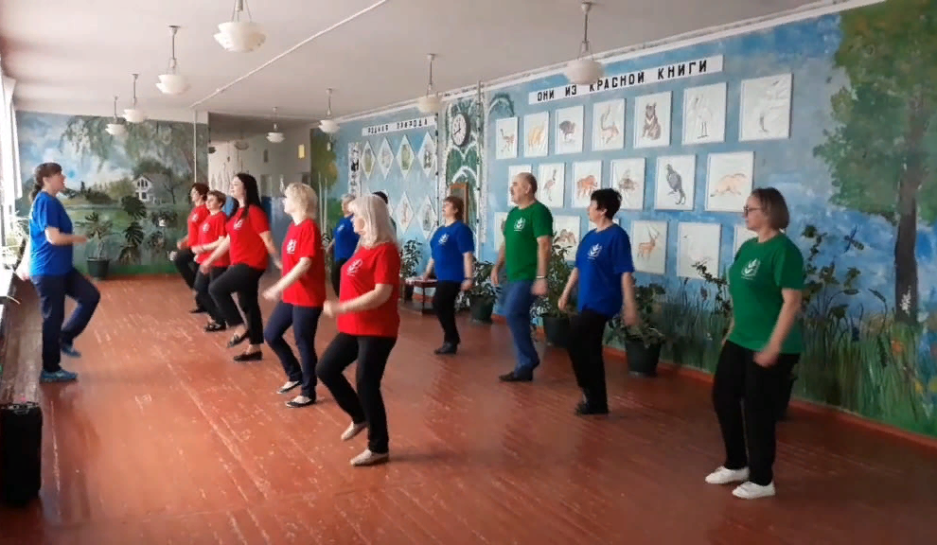
Оздоровление членов профсоюза
(льготные путевки)
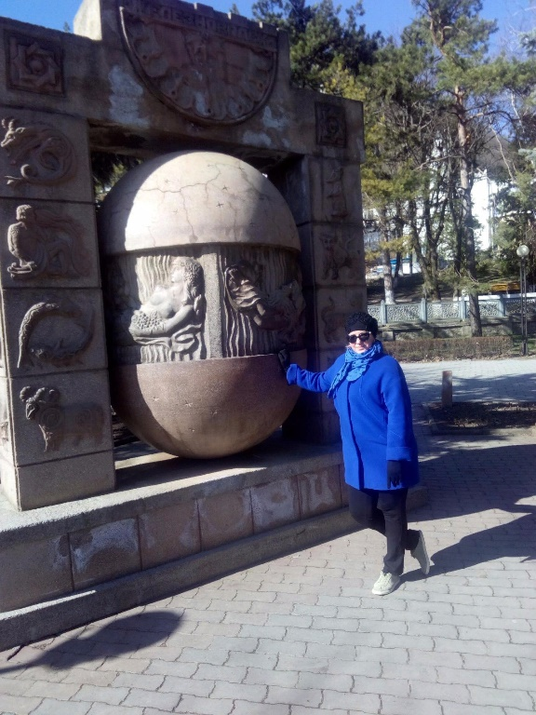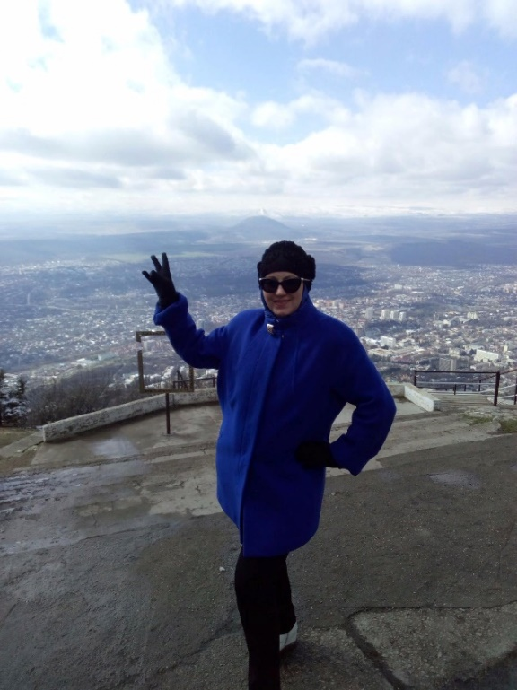
(витаминотерапия)
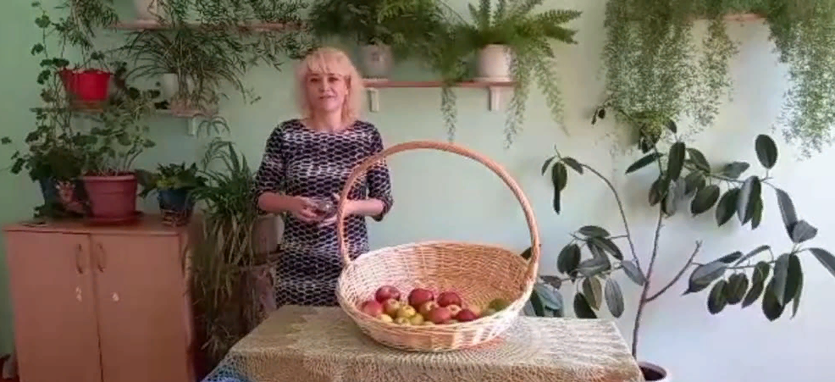
Поход в театр
Новогодние подарки детям членов профсоюза
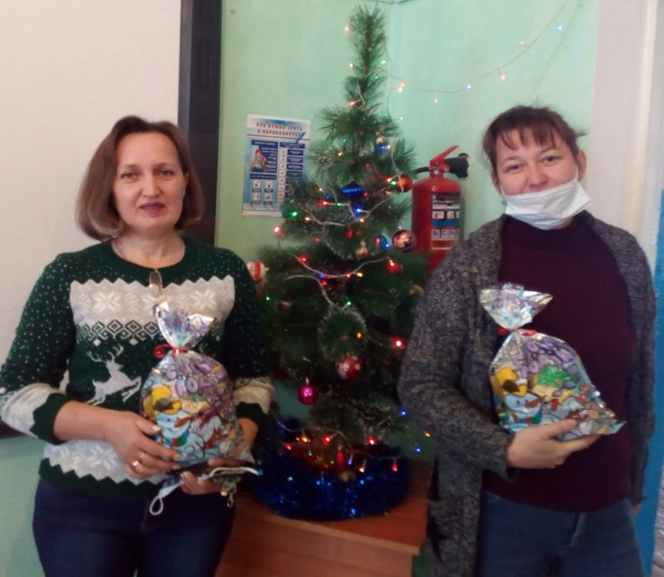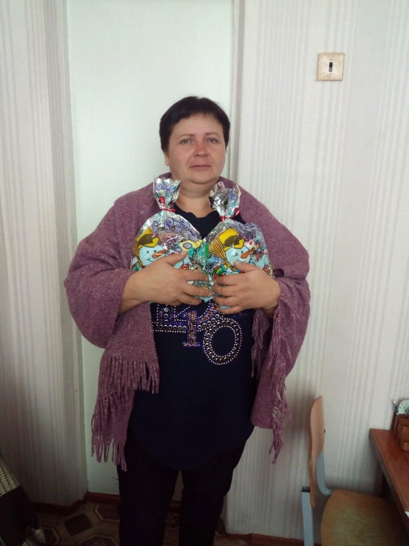
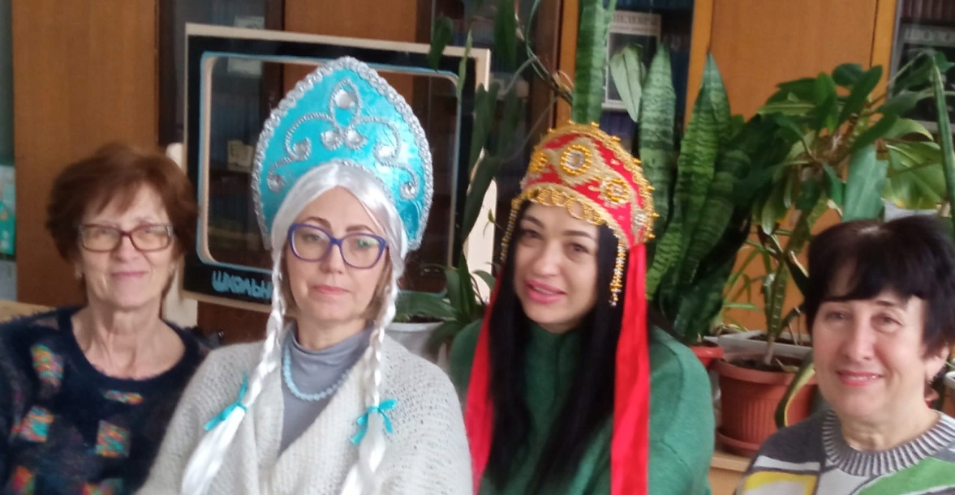

Работа в профсоюзе важна.
Это работа с людьми и для людей.

Профсоюз сегодня — единственная общественная организация, имеющая законодательные права на деле представлять интересы и защищать права работников. Все члены профсоюзной организации знают, что в трудную минуту всегда могут рассчитывать на помощь и поддержку (в том числе и материальную) всего трудового коллектива, ведь В ЕДИНСТВЕ — СИЛА!

